МIНIСТЕРСТВО ОСВIТИ І НАУКИ УКРАЇНИ

НАЦІОНАЛЬНИЙ ТЕХНІЧНИЙ УНІВЕРСИТЕТ УКРАЇНИ

“КИЇВСЬКИЙ ПОЛІТЕХНІЧНИЙ ІНСТИТУТ

ІМЕНІ ІГОРЯ СІКОРСЬКОГО”

Факультет прикладної математики

Кафедра програмного забезпечення комп’ютерних систем

**Лабораторна робота № 2**

з дисципліни “Бази Даних”

тема “Створення додатку бази даних, орієнтованого на взаємодію з СУБД PostgreSQL”

|  |  |  |
| --- | --- | --- |
| Виконав(ла)  студент(ка) 2 курсу  групи КП-91  Климчук Нікіта Олегович  (*прізвище, ім’я, по батькові*)  варіант № 9 |  | Перевірив  “____” “____________” 20___ р.  викладач  (*прізвище, ім’я, по батькові*) |

**Київ 2020**

*Метою роботи* є здобуття вмінь програмування прикладних додатків баз даних PostgreSQL.

*Загальне завдання*роботи полягає у наступному:

1. Реалізувати функції внесення, редагування та вилучення даних у таблицях бази даних, створених у лабораторній роботі №1, засобами консольного інтерфейсу.
2. Передбачити автоматичне пакетне генерування «рандомізованих» даних у базі.
3. Забезпечити реалізацію пошуку за декількома атрибутами з двох та більше сутностей одночасно: для числових атрибутів – у рамках діапазону, для рядкових – як шаблон функції LIKE оператора SELECT SQL, для логічного типу – значення True/False, для дат – у рамках діапазону дат.
4. Програмний код виконати згідно шаблону MVC (модель-подання-контролер).

**Пункт 1.**

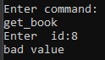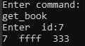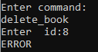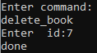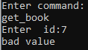

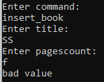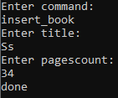

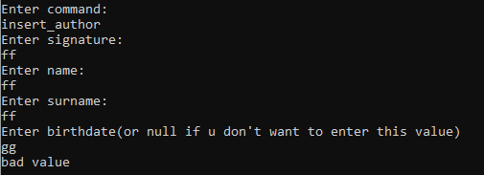

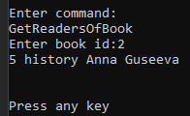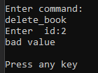

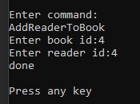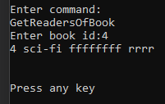

**Пункт 2.**

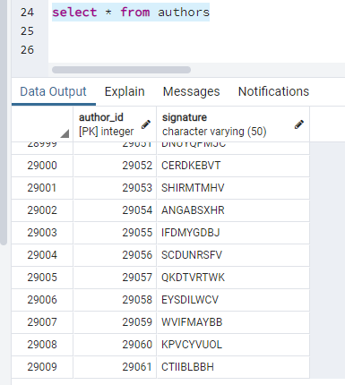

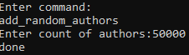

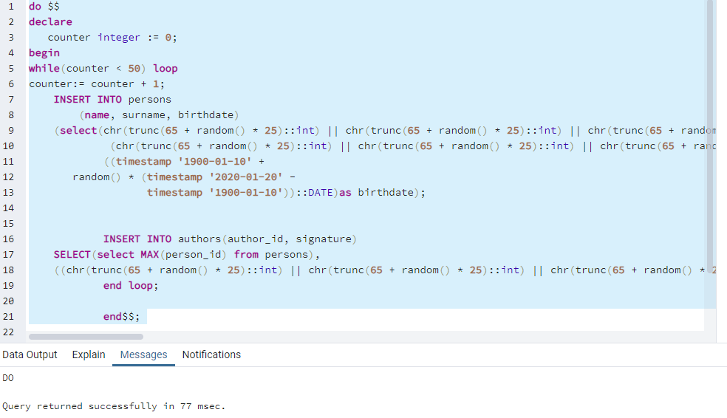

**Пункт 3.**

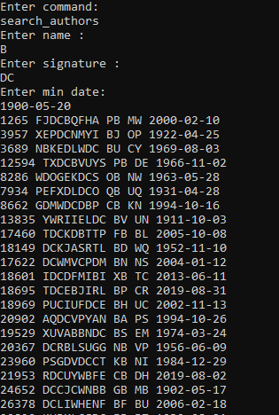

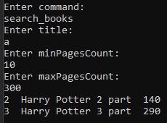

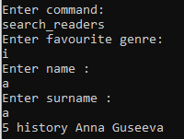

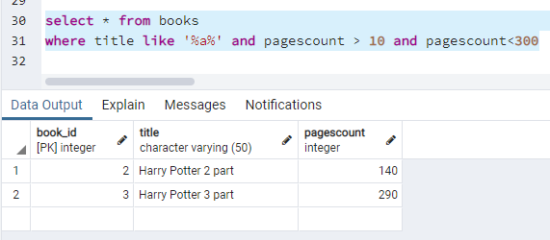

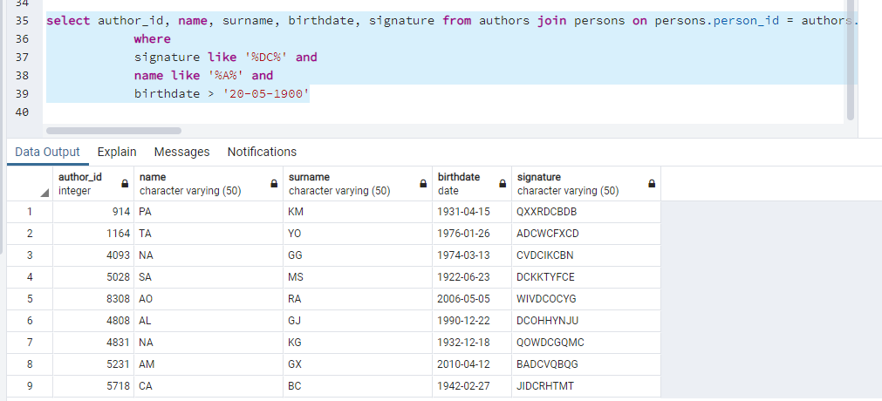

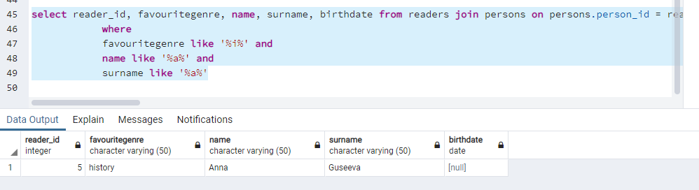

**Пункт 4.**

https://github.com/Nikklim/DataBaseLabs